全文摘自赵兴峰著《数字蝶变：企业数字化转型之道》第5章第4节

阿里巴巴历经多年，整合其内部电商平台数据，建立了数据中台，不仅服务内部生态企业，还服务所有的业务前端及电商客户，用大数据资产赋能所有的生态伙伴，以及淘宝、阿里巴巴和天猫上的店家。通过数据运营，阿里巴巴已经从一家电商平台企业升级为一家数据企业，数据成为阿里巴巴的核心资产，因为通过数据，阿里巴巴可以越来越清楚地知道，什么样的产品推广给什么样的客户才会有更高的转化率。通过数据服务，阿里巴巴一方面服务店家，为店家付费推广提供更加精准的服务，另一方面能够给最终的消费者带来更好的体验，通过千人千面的设计，甚至一人千面的应用，阿里巴巴在实物电商领域奠定了基础。这不是哪一家企业通过价格竞争就能够战胜的。笔者并不看好拼多多这种以低价挑战阿里巴巴的模式，虽然在短期内能够获得大量的流量，但是其背后如果没有精准的数据分析作为基础，如果在营销服务上不能做到更加精准，就不能有更好的客户体验，最终客户还是会流失的。

要将数据变现为企业的资产，必须要对数据进行加工处理，加工成对事物的分析，形成对事物的认知，甚至形成独有的知识，数据就有了更高的含金量，成为有价值的数据资产。数据资产是可以变现成利润的数据。只是停留在企业服务器中的数据不是真正的数据资产，就像有人拥有金矿，但是如果不把金子挖出来，是无法变现成财富的，也就无法用来购买所需要的商品。将数据加工处理成数据资产的活动称为数据运营。企业有了数据，还需要一个运营团队，对数据进行深度加工，加工成能够被业务部门使用的数据资产，助力业务部门实现它们的业务目标，数据资产的价值就可以发挥出来。

## 数据标签化运营

数据越来越成为企业的核心资产，而数据成为核心资产之前需要进行数据资产化的加工处理。阿里巴巴平台之所以能够利用数据实现价值的变现，就是因为其结合了消费者的购物历史，对每个客户进行标签化处理，每个人都有上千个标签标记个人的特征，而这些特征又与商业化的推荐服务进行关联，并且对这些关联后的效果进行了数据验证，把某一个特征的产品推荐给拥有某类标签的用户之后，对转化后的数据进行不断跟踪、不断优化，客户标签和产品标签之间的匹配越来越好，转化效果不断提升，这就是数据基础之上的数据产品的价值。如果没有将这些数据标签化及匹配算法的优化，那么数据资产价值较低。

如果CRM系统中有几十万个的客户，也拥有这几十万个客户的购买历史记录，那么这可以算是一个非常富饶的“金矿”，如果不对这个“金矿”进行挖掘，里面的“金子”是出不来的。企业可以围绕这些客户的购买历史分析客户特征。如果这个客户购买了儿童尿不湿，并且只购买过一次，那么可以标记为“朋友有娃”，因为只买一次可能是送礼物的，如果多次购买，那么可以标记“有娃”。根据购买尿不湿的大小和型号，可以标记儿童的特征，如“5个月女娃”等。然后，对平台上的产品进行标记，什么样的产品适合有孩子的客户，这样我们就有了产品的标签和客户的标签，通过这些标签的匹配，就能够进行交叉推荐，实现交叉销售，这样后台带有标签的数据就是可以变现价值的资产。如果只是客户信息表、客户购买记录单，那么这些数据本身是没有价值的，算不上数据资产。

## 数据指标化运营

原始数据记录本身只是业务活动的记录，是过去发生的事情留存的证据。这些证据需要通过一些统计汇总的算法形成数据报表，这些统计报表可以使人们更清楚地知道发生了什么，是如何发生的，结果是什么。客户购买企业的产品和服务，该企业需要每天统计卖了多少，成交了多少客户，有多少新客户，这样就形成了每日销售报表，这个报表通过一些指标化的处理就形成了对当日经营活动的标识，如成交率、客单价、新增客户数、新增客户数量占比、新增客户成交占比、新增获客成本、新客户客单价、新客户中大客户占比等，这些形成了对企业每日运营质量和运营效率的表征指标。这些二次加工的数据能够对企业的经营管理活动进行评价，能够对业务管理起到反馈作用，这些指标开发出来之后，本身就是数据应用，也是数据资产。

上文已经详细介绍了如何系统性地开发数据指标。一家企业如果将这些数据指标通过移动端进行开发，能够即时显示在每个岗位的账户手机端，就能够成为他们管理自己业务或者管理自己团队的数据，数据就从沉寂在服务器中的记录变成评价、监控和指导业务的实用型数据，数据资产价值就可得到初步应用。

阿里巴巴通过整合各类数据资源，建立了数据中台，开发了一系列的数据报表和指标，为店家提供“数据参谋”服务。通过某电商手机端数据指标，店家能够随时掌控本店的运营状况，如投入多少、产出多少等（见图5-5）。阿里巴巴通过数据整合建立数据平台，为服务员和店家提供服务，此时数据已经成了一种资产，提升了客户在阿里巴巴电商平台上的体验，增强了客户使用平台的黏性。

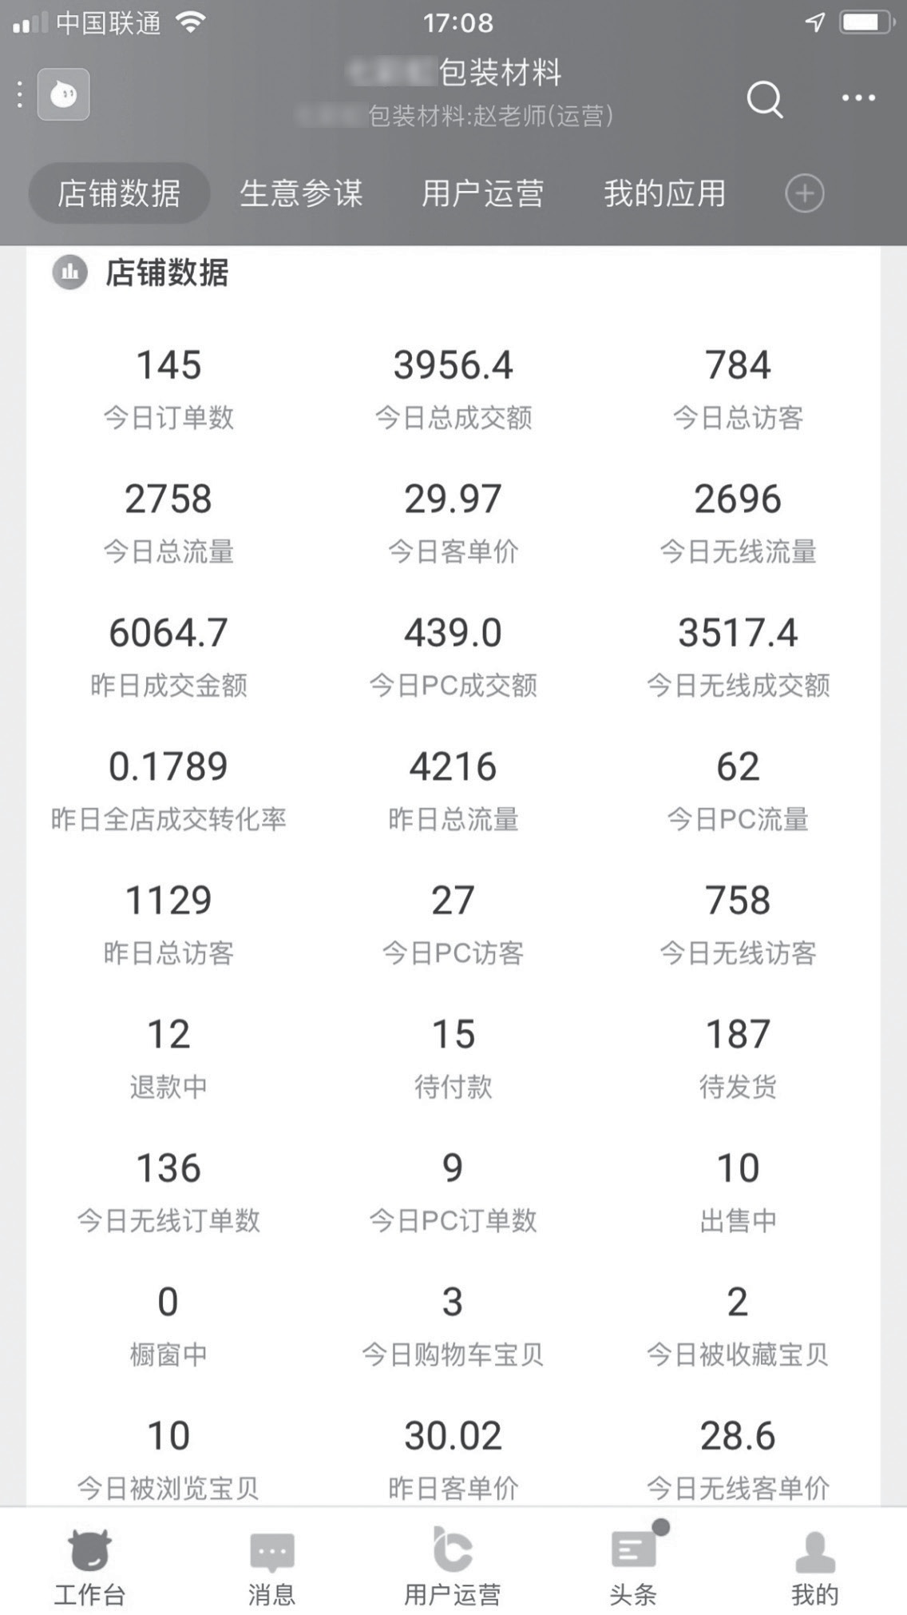

图5-5 某电商手机端数据指标界面截图

## 数据可视化运营

企业还需要通过可视化的方式提升数据的易用性。过去由于商业智能被过度宣传，其本身只开发了一些可视化图表，并没有真正带来智能价值，过度夸大了功能，被很多人嫌弃。这也是过去商业智能的弊端：仅有图表，没有解读，就无法产生真正的智能。随着人们对数据和数据分析的关注，以及管理者整体数据解读能力的提升，越来越多的企业开始重新启用数据可视化功能，通过可视化的数据图表为管理者提供数据服务。

图5-6所示的是一个销售总监的决策看板，通过这个看板能够随时看到企业整体的销售情况、每个分公司的销售业绩情况、每个重点客户的销售情况，包括每个业务员客户维护和管理的情况。有了可视化图表的助力，销售总监能够随时掌握具体情况，选取相关分析维度，找到管理问题点，重点跟踪。当数据开发成可视化的图形时，数据就成了一种服务，一种助力管理的服务。

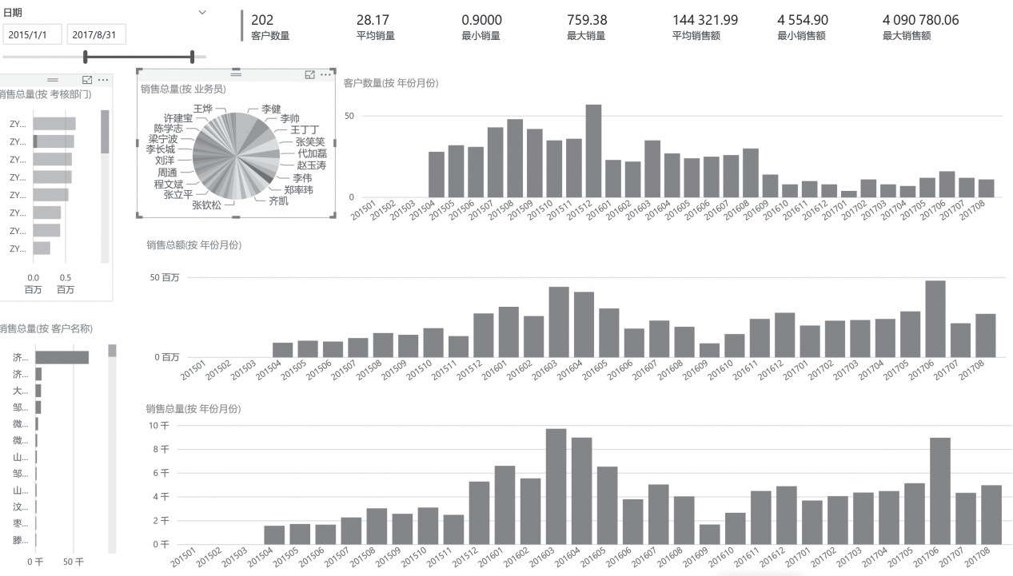

图5-6 某企业销售管理的决策看板截图

## 数据模型化运营

通过建立数学模型，将原始数据进行加工，为管理决策提供支撑。数据分析模型非常多，在不同的场景下有不同的模型。常规来说，除基本的对比分析方法外，还有很多算法模型可以使用，包括最多使用的分类算法、关系算法和预测分析方法。

分类算法是最常使用的算法，因为分类是对复杂对象进行降维的基本方法。世界万物，每个事物都有其独特性，各有各的不同，但又有其相似性，根据事物的相似性提炼加工，找到事物的基本特征，然后就能够推此及彼，更深刻地认知事物，并以此进行识别。画像也是分类算法的一种，就是基于某些典型性的特征，对事物进行标识，以便人们能够根据这些典型特征对事物进行自动识别。例如，经常买婴幼儿奶粉的有孩子的家长，当客户中出现经常买奶粉的客户，就可以识别其为孩子家长。而“孩子家长”经常还会购买一些玩具、儿童教育用品，针对“孩子家长”这个特征，推送儿童玩具或者儿童教育类的产品就会有更高的转化率。早期的市场研究经常采用的方法就是聚类分析，通过对万千消费者的研究，将具有相似需求的消费者进行归类，得到具有相似需求的几类用户，然后为不同的消费者提供不同的产品，形成更加细分的定位于不同客户群体的产品。现在这种方法仍然经常被使用，虽然人们强调千人千面，但同一个产品做出上千种不同的产品是不现实的。

关系算法则是寻求事物间的关联性，从而通过控制一种事物得到另外一种事物想要的结果。例如，人们希望找到营销费用与销售产出之间的关系，从而判断营销投入所能够获得的销售产出结果。如果能够清楚投入与产出之间的关系，就能够判断投入是否可以得到相关的产出，并能够核算是否可以赚钱，能够赚钱就投资，如果不能赚钱则将资金投入那些能够赚钱的地方。又如，如果能够指导销售费用的各项花费与销售额产出之间的关系，就可以判断将销售费用投入在哪些方面会有更高的产出，销售费用花费在什么地方不会有较高的产出，从而能够更加合理地分配销售费用，使产出最大化。这种分析方法就是关系分析法，最常见的分析模型就是回归分析。

预测分析方法是比较难的分析方法，每个人都希望精准地预测未来，但未来的多变性、影响因素的复杂性会使预测的准确度下降，影响因素越复杂，预测的准确性就越低。例如，股票价格，影响股票价格的因素非常多，不仅包括企业的业绩，还包括市场因素、经济因素、政治因素、文化因素、国际关系、群体心理等，所以股票价格的预测难以精准。常用的预测分析方法有四种，包括经验法、类比法、惯性法和关系法，具体可以参考笔者的《企业经营数据分析：思路、方法、应用与工具》。预测本身会使预测的结果失效，这是因为如果大家都预测精准，都按照预测的结果执行，反而会干涉事物本身的发展规律，事物的发展将不再按照无干预状态发展，这种情况称为“预测干预”，也就是说越精准的预测会使预测更加不精准。

数据分析方法的应用是对数据价值的深度挖掘，采用更多的数据分析方法，数据价值就能够被更好地挖掘。